

JUZGADO SEGUNDO LABORAL DE CIRCUITO

RIOHACHA - LA GUAJIRA

SECRETARIA. Riohacha, septiembre 18 del 2020.

Paso el presente proceso al Despacho de la Señora Juez, informándole que se encuentra pendiente de reprogramar la Audiencia de Conciliación. Provea.

DORALDA ORTIZ CABRALES

Secretaria.

JUZGADO SEGUNDO LABORAL DEL CIRCUITO. Riohacha, septiembre Dieciocho (18) de dos mil veinte (2020)

# Ref: Proceso Ordinario de COMPARTA EPS contra MINISTERIO DE SALUD Y FOSYGA.

Auto interlocutorio

RAD. 44-001-31-05-002-2016-00202-00

Por lo informado y con el ánimo de continuar con la actuación procesal, señálese la hora de las 3:00 p.m. del día tres (3) de diciembre de dos mil veinte (2020), como fecha para llevar a cabo la Audiencia obligatoria de Conciliación, decisión de excepciones previas, saneamiento, fijación del litigio, y decreto de pruebas conducentes y necesarias, conforme lo ordenado por el artículo 77 del C.P.T.S.S. Modificado por el artículo 11 de la Ley 1149 de 2007, la cual se llevará a cabo de manera virtual y será enviado el enlace a las partes oportunamente, al correo que se encuentre registrado.

### NOTIFÍQUESE Y CÚMPLASE

La Juez: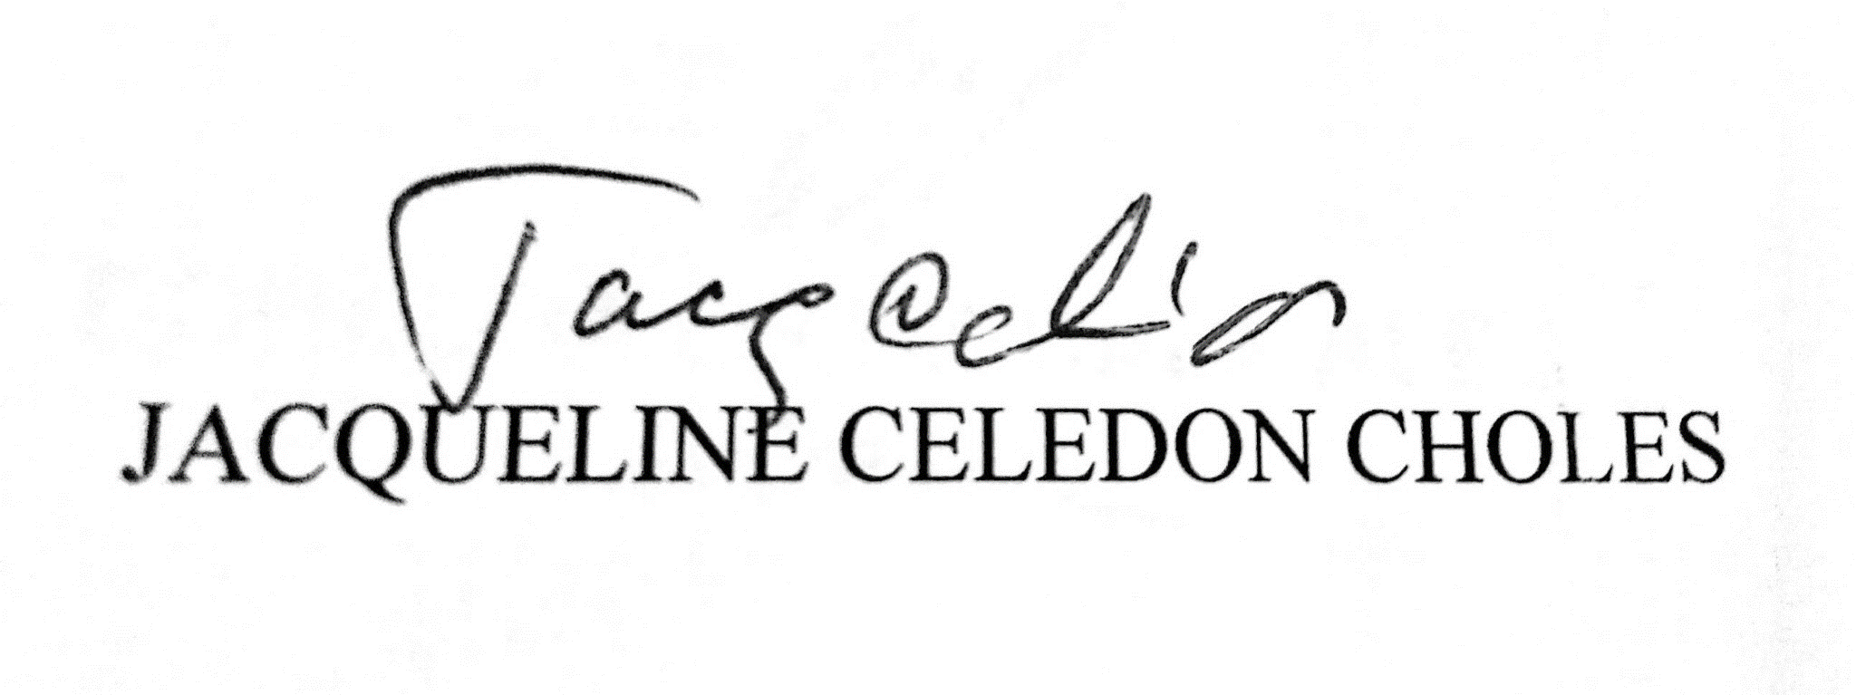

Elaboró Trabajo en casa: Dortizca